附件1：
2014年辽宁省普通高等学校本科大学生计算机设计竞赛作品
报 名 表
作品名称 |  |  | 三位一体信息化社团建设套件
作品类别 |  |  | 软件应用与开发类--网站设计
参赛学校 |  | 沈阳工业大学
联系人 |  | 林星辰 |  | 联系人通讯地址 |  |  | 沈阳经济技术开发区沈辽西路111号
电 话 |  |  |  | 手机 | 13940022196 |  | Email | 506200331@qq.com
参赛学生 |  | 姓名 |  | 性别 | 年级 | 专业 |  |  | 联系电话
参赛学生 | 1 | 林星辰 |  | 男 | 大二 | 计算机1203班 |  |  | 13940022196
参赛学生 | 2
参赛学生 | 3
参赛学生 | 4 | “软件服务外包”类参赛作者可为1-5人，其它类作者为1-3人。
参赛学生 | 5
指导教师 |  | 姓名 |  | 性别 | 职称 | 专业 |  |  | 联系电话
指导教师 | 1 | 杨威 |  | 女 | 讲师 | 计算机科学与技术专业
指导教师 | 2
作品内容简介（以下各部分内容请不要超过300字）
关键词：革命性创新，信息化社团建设套件，无纸化绿色办公
为了彻底改变传统社团管理方式的不便、缺陷、对纸张的浪费和管理层与部员之间的隔阂、断代的现状，开发一套对社团信息全方位管理的系统十分必要。因此，作者以沈阳工业大学网络管理中心社团为实际模型，开发了具有革命性意义的《三位一体信息化社团建设套件》。本系统采用PHP、HTML、JS、SQL作为开发语言，实现了对社团人员以及活动信息的全方位管理，并且能够使得部员及时通过移动设备获取信息，而且实现了服务于社团的功能，推进社团无纸化管理进程，为社团节省大量办公用品和通讯开支，也使得沈阳工业大学网络管理中心将成为东北地区第一个完成信息化改革的社团。
作品安装说明
本参赛作品网址：http://acm.sut.edu.cn/nws
本参赛作品运行服务器需要安装以下程序
Windows:WAMP
Linux:LAMP
数据库用户名、密码在根目录下的application/config/database.php中进行设置
请登录phpmyadmin后点击“导入”，然后将报送材料中附带的.sql文件上传即可
NWSWiki第一次使用时请按照安装向导进行安装。

作品效果图
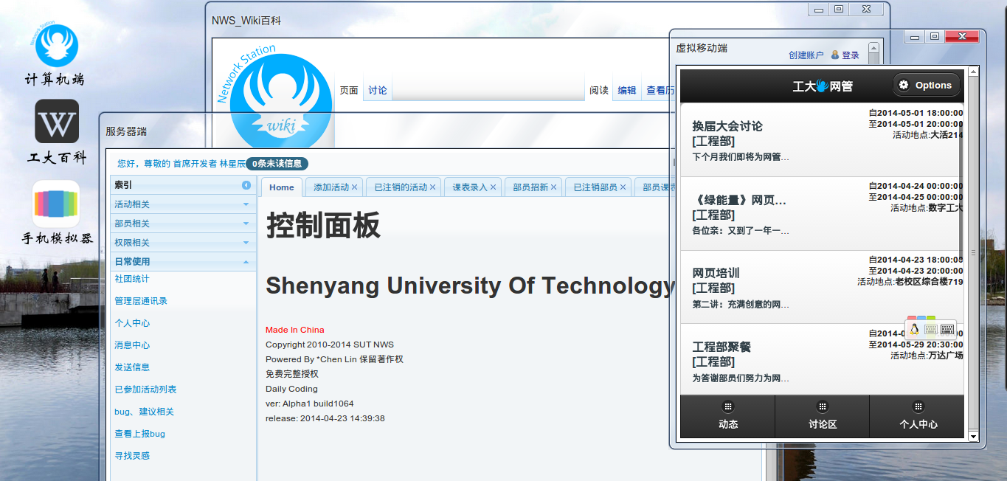
图1 项目总览
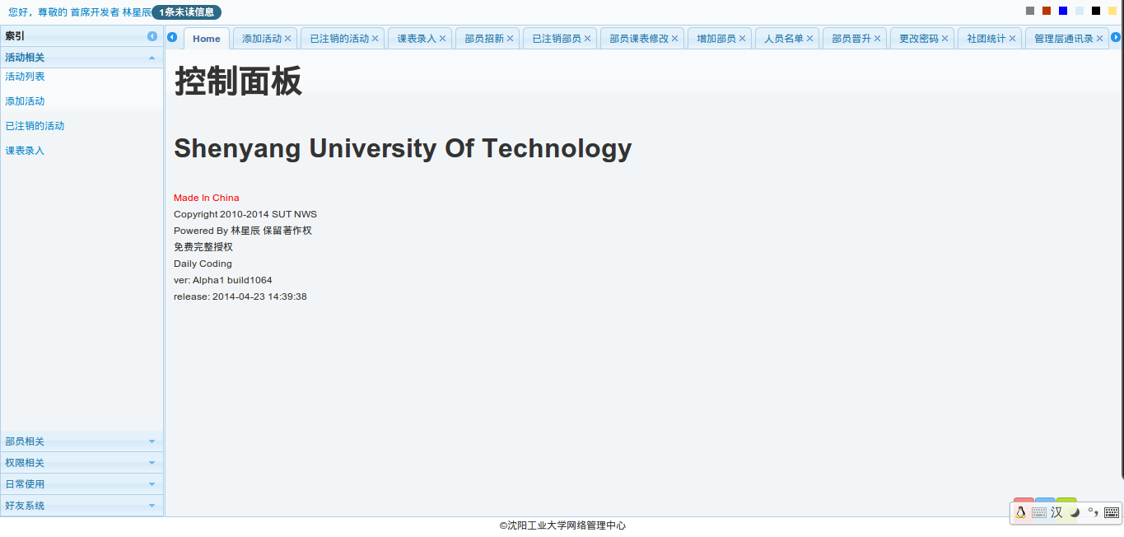
图2 套件组件其一——部员管理端主界面
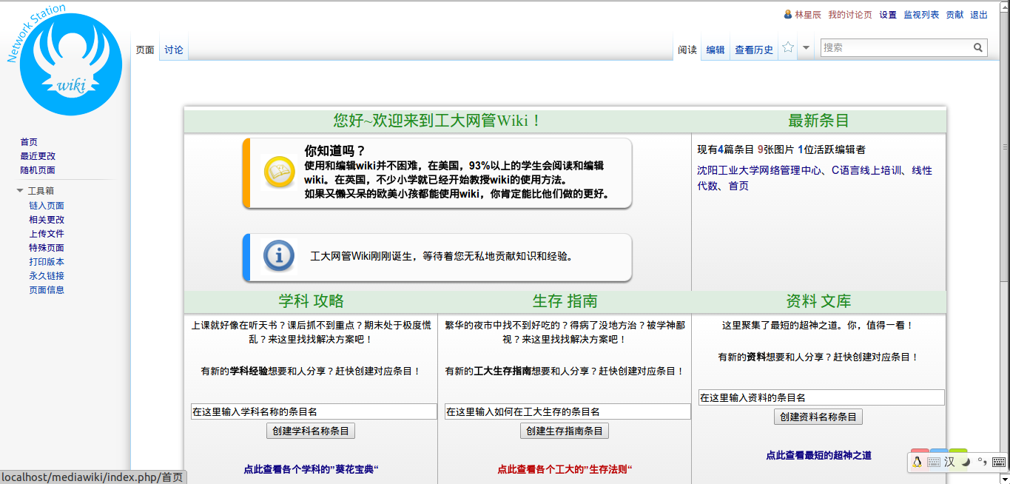
图3 套件组件其二——NWS_Wiki社团百科主界面
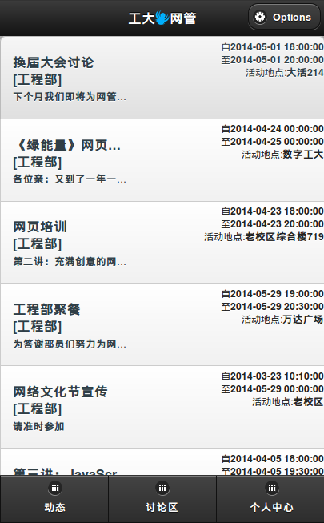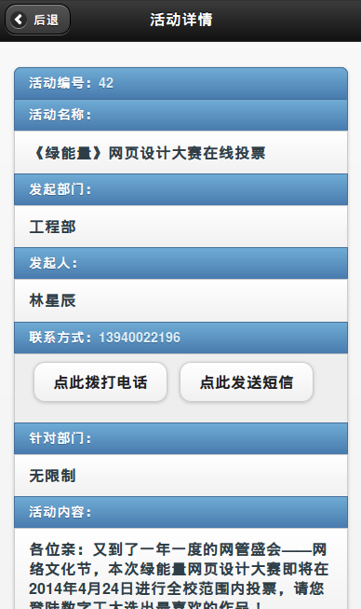
图4 套件组件其三——兼容iPhone、Android、WP、黑莓、WebOS、bada系统移动端的APP
设计思路
本系统从需求分析入手，详细分析了社团各种可能的需求及各种便利创新的功能，完成了最初的系统总体设计架构。系统分为服务器端和移动终端两方面开发，服务器端实现了整部套件的核心功能，附带的NWS_Wiki社团百科实现了传承优良社团传统和经验交流功能，移动终端实现了随时关注学校、社团动态的功能，所有功能均和消息发送模块挂钩，使得部员能够更加及时地获取信息。

设计重点和难点
重点：
系统在服务器端完成了无纸化招新、活动宣传安排、实时信息发送、获取海报和策划书设计灵感等功能。开发过程中，充分利用算法设计与分析的思想，采用面向对象的编程机制，使得代码与无比简洁，并且使得用户操作更加便捷。设计了和服务器绑定的动态加密算法，即使数据库被窃取也无需担心信息的泄露，保护了数据的私密性和安全性。隔离的沙箱模式使用户在实践中放心地熟悉系统环境。
为了让部员随时随地关注学校、社团动态，有效激发部员参加社团活动积极性，在绝对保密状态下进行社团内部通讯、沟通，本系统开发了加深社团成员之间的感情和归属感的跨平台移动终端。
系统以开源的MediaWiki百科为平台，开发了沈阳工业大学社团百科NWS_Wiki，在此平台下学校、社团文化与传统得以传承，学长提供经验，解决新生部员对大学的陌生和迷茫并且有效地提高社团在新生这个庞大群体中的知名度。

难点：
- 在设计过程中需要想到各种可能性需求，保证系统功能完整。
- 为了时刻保持数据的绝对安全和保密，系统设计了一个和服务器绑定的高可靠性动态加密算法。
指导教师自评
《三位一体信息化社团建设套件》是为沈阳工业大学网络管理中心社团开发的社团信息化平台。系统开发者从社团实际应用出发，结合现代软件开发手段，独立完成了服务器端和移动设备终端的软件功能开发。该学生计算机基础知识扎实，编程能力较强，并且具备一定的软件开发经验，系统测试运行稳定，数据通讯安全可靠。

其它说明
演示用户名：120406305密码：654321
出现BUG时请按下F5刷新页面即可。
除NWS_Wiki组件（开源）外的所有代码均为原创且保留了完整的原始设计、算法图纸，如需图纸请通过E-mail索取。
注：此表为纸质报名表，网上填写报名信息时，还需提供学生证扫描件或照片。

